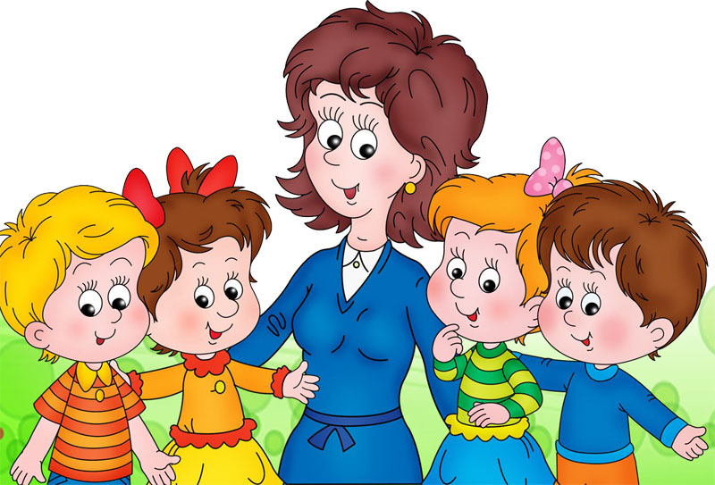

Что такое ТРИЗ?
ТРИЗ – теория решения изобретательных задач. Основателем является Генрих Саулович Альтшуллер. Главная идея его технологии состоит в том, что технические системы возникают и развиваются не «как попало», а по определенным законам: эти законы можно познать и использовать для сознательного – без множества пустых проб – решения изобретательских задач. ТРИЗ превращает производство новых технических идей в точную науку, так как решение изобретательских задач строится на системе логических операций.
В настоящее время приемы и методы технического ТРИЗ с успехом используются в детских садах для развития у дошкольников изобретательской смекалки, творческого воображения, диалектического мышления.
Цель ТРИЗ – не просто развить фантазию детей, а научить мыслить системно, с пониманием происходящих процессов. Дать в руки воспитателям и родителям инструмент по конкретному практическому воспитанию у детей качеств, творческой личности, способной понимать единство и противоречие окружающего мира, решать свои маленькие проблемы.
Программа ТРИЗ для дошкольников – это программа коллективных игр и занятий с подробными методическими рекомендациями. Все занятия и игры предполагают самостоятельный выбор ребенком темы, материала и вида деятельности. Они учат детей выявлять противоречивые свойства предметов, явлений и разрешать эти противоречия. Разрешение противоречий – ключ к творческому мышлению.
Основным средством работы с детьми является педагогический поиск. Взрослый не должен давать детям готовые знания, раскрывать перед ними истину, он должен учить ее находить. Обучение решению творческих изобретательных задач осуществляется в несколько этапов.
На первом этапе - поиск истины и сути. Ребенка подводят к проблеме многофункционального использования объекта. Следующий этап – это «тайна двойного» или выявление противоречий в объекте, явлении, когда что-то в нем хорошо, а что-то плохо, что-то вредно, что-то мешает, а что-то нужно.Следующий этап – разрешение противоречий. .Для разрешения противоречий существует целая система игровых и сказочных задач. Например, задача: «Как можно перенести воду в решете?» Взрослый формирует противоречие, вода должна быть в решете ,чтобы ее перенести, и воды не должно быть, так как в решете ее не перенести – вытечет. Разрешается противоречие изменением агрегатного состояния вещества — воды. Вода будет в решете в измененном виде (лед) и ее не будет, так как лед – это не вода. Решение задачи – перенести в решете воду в виде льда.
На этапе изобретательства основная задача: научить детей искать и находить свое решение. Изобретательство детей выражается в творческой фантазии, в соображении, в придумывании чего-то нового. Для этого детям предлагается ряд специальных заданий. Например, придумайте новый учебный стул, на котором вам хотелось бы сидеть. Придумайте новую игрушку и др.
Следующий этап работы по программе ТРИЗ – это решение сказочных задач и придумывание новых сказок с помощью специальных методов. Вся эта работа включает в себя разные виды детской деятельности– игровую деятельность, речевую, рисование, лепку, аппликацию, конструирование и т.д.
На последнем этапе, опираясь на полученные знания, интуицию, используя оригинальные решения проблем, малыш учится находить выход из любой сложной ситуации. Здесь взрослый только наблюдает, ребенок рассчитывает на собственные силы, свой умственный и творческий потенциалы. Ситуации могут быть разные, из любой области человеческой деятельности. Дети ставятся и в экспериментальные ситуации, где необходимо быстро принимать решения.
Программа ТРИЗ дает воспитателям, родителям и детям методы и инструменты творчества, которые осваивает человек независимо от своего возраста. Владея единым инструментом, дети и взрослые могут легче найти общий язык, понять друг друга.

